Табиб Covid-19 инфекциясенең грипптан аерыла торган билгеләрен әйтте.
Ике кискен респиратор чирне бер-берсе белән бутау шактый кыен.
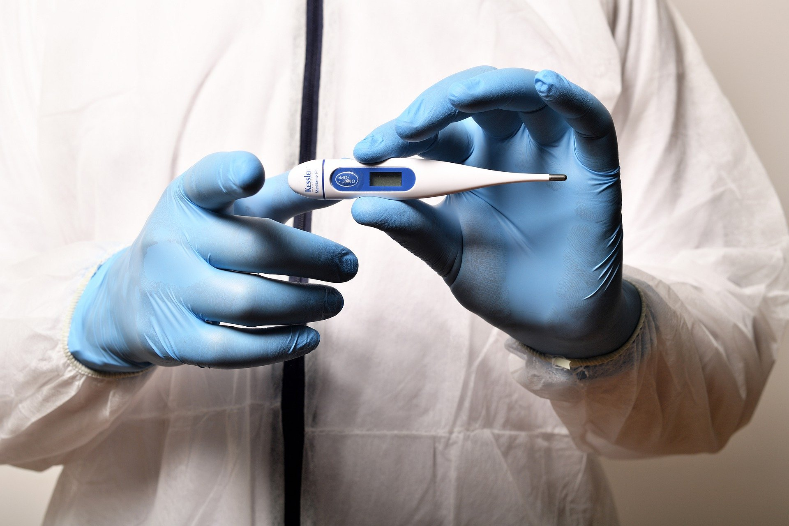
Яңа коронавирус Covid-19 инфекциясе гадәттә кинәт температура күтәрелү белән башланып китми. Бу хакта ил башкаласының Сәламәтлек саклау департаментындагы өлкәннәргә беренчел медик-санитар ярдәм күрсәтү буенча штаттан тыш баш белгеч Андрей Тяжельников «Мәскәү сөйли» радиостанциясе эфирында әйтте.
Грипп симптомикасы җентекләп тасвирланган, дип искәртә табиб. «Әгәр сез температураның 40 градуска кадәр кинәт күтәрелүен күрәсез икән, шул ук вакытта хәлсезлек, тән ватылу кебек башка симптомнар да булса – бу, мөгаен, грипп», – дип аңлатты ул.
Шул ук вакытта, табиб сүзләренә караганда, Covid-19 ахыргача өйрәнелмәгән һәм үзен төрлечә күрсәтергә мөмкин. «Без үпкә тукымасының шактый җитди зарарлануы белән симптомсыз пациентларны күрдек, бик авыр хәлдә булган авыруларда пневмония бөтенләй булмаганы ачыкланды», - диде табиб.
Яңа коронавирус турында хәбәр итүче симптомнар арасында белгеч ис сизү, тәм тою хисен югалтуны атады.
28.07.2020 ел

